系统说明

1、系统概述
本追溯系统作为连接生产设备与厂级MES的桥梁，通过点位和接口，使整个产线实现数据互通，让生产数据可视、可查、可控、可追溯，以达到透明化生产的目的。

运行逻辑
- 设备扫码后，把条码以及当前要进行的加工操作通过点位发送到追溯系统。
- 追溯系统与厂级MES通过接口获取此条码的判断条件，判断此条码是否符合生产前提，并告知设备是否开始生产。
- 设备获取生产指示开始生产，并把生产数据提供给追溯系统，追溯系统再次通过接口从厂级MES获取生产参数，对生产数据进行比对，判断此生产是否合格。
- 判断完成，追溯系统会给设备发送指令是否放行，并把所有数据内容和判断结果存档，并提交给厂级MES。
总结：设备生产产品时，追溯系统作为中间桥梁，通过点位与设备互通，随时获取设备动态以及采集数据，再通过接口与厂级MES进行交互，对设备动态和采集数据进行管控。监控整个生产流程，达到生产透明可控的目的。

二、模块说明

1、数据采集
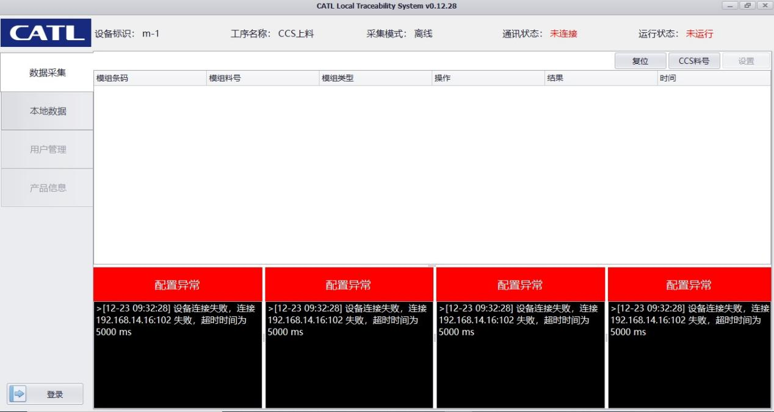

1.1、状态框说明
点击数据采集进入采集界面，本界面显示各种采集信息，界面上方显示当前采集状态：设备标识、工序名称、采集模式、通讯状态和运行状态：
- 设备标识：显示当前设备的标识，可以点击右上角设置按钮打开设置界面进行修改。
- 工序名称：显示当前的操作工序，可以点击右上角设置按钮打开设置界面进行更换，更换某工序后，需要重新核对并修改各种点位信息以及MES连接参数设置，否则会造成连接异常或者数据传输失败。
- 采集模式：采集模式分为离线、在线、停机三种模式：
- 离线模式为离线采集，采集数据保存到本地，不与厂级MES进行交互。
- 在线模式为在线采集，采集数据时会与厂级MES进行交互。
- 停机模式为停机采集，采集数据保存到本地，不与厂级MES进行交互，且本地数据可以进行手动更改。（数据更改方式：选择本地数据模块，输入要更改的模组码，点击查询获取模组码信息，双击要更改的信息进入输入模式进行更改操作。）
- 通讯状态：显示与MES的通讯是否正常。当通讯状态显示为异常时，需根据下方日志框中提示查出原因并解决，如上图所示设备连接失败，连接192.168.14.16：102失败，原因便是PLC地址通讯异常，检查地址是否填写错误或者PLC的网络是否通讯异常。
- 运行状态：显示本软件是否正常运行。当网络连接或者配置异常时会显示为未运行状态。

1.2、按钮说明
界面右上方显示有“复位”“CCS料号”“设置”三个按钮，分别功能如下：
- 复位：当数据采集进行中出现了问题，采集进程进行到一般，点击复位按钮，就可以复位软件进程到最初的等待采集状态。
- CCS料号：此按钮只有选择“CCS上料”工位时才会显示，操作人员可点击此按钮打开输入框输入CCS料号。
- 设置：软件运行的各项设置，必须在左下角登录具有设置权限的账号才能操作此功能，否则此按键为灰色锁定状态。（设置的具体使用方法见下文详细说明）

本地数据
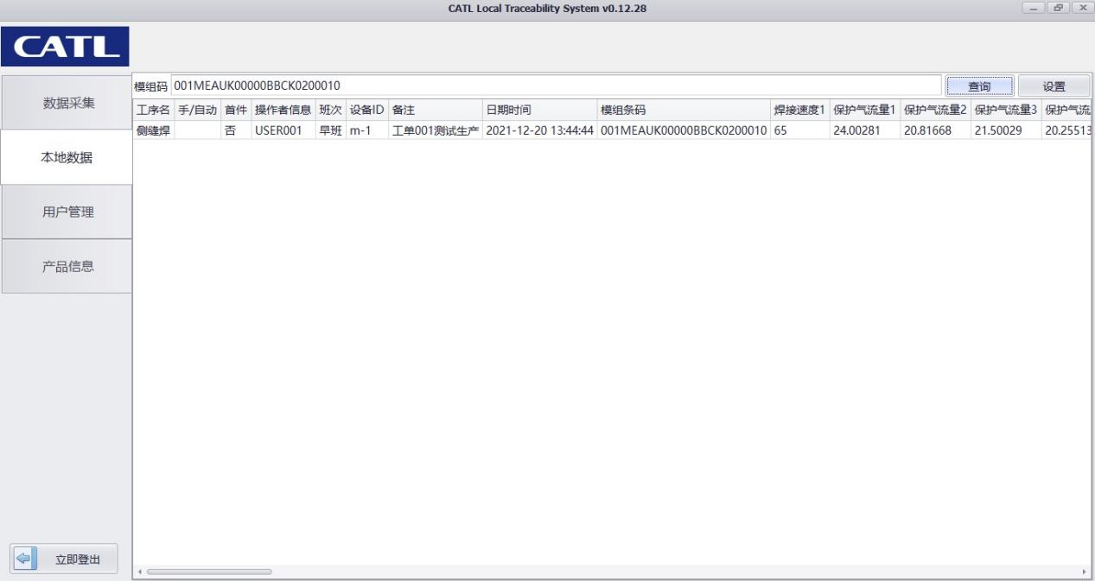
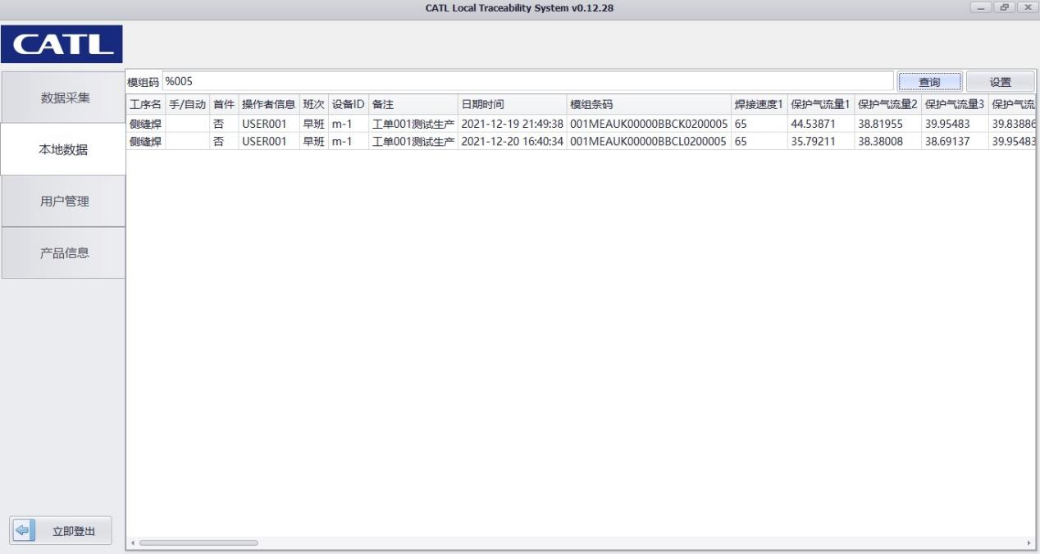
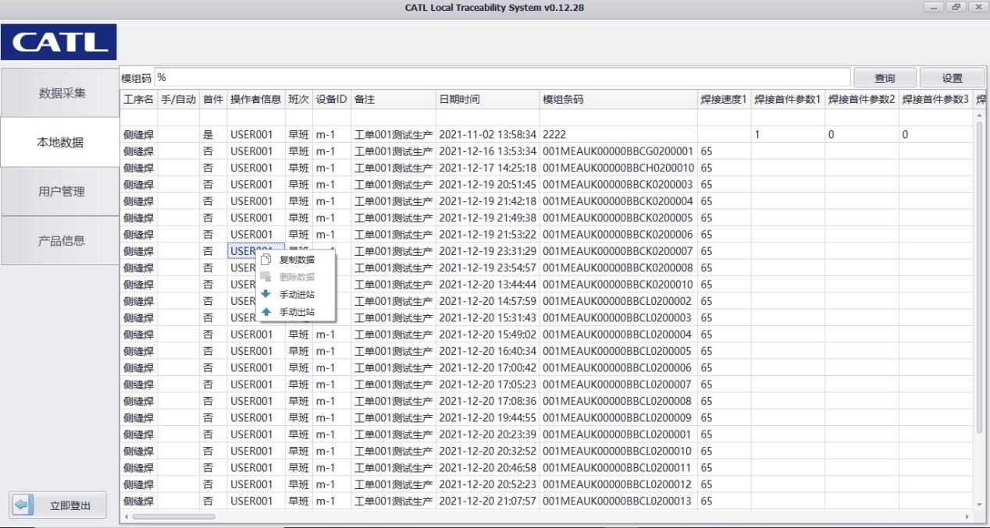
此模块用来查询本地保存数据，可输入模组号或者%进行查询。

2.1、使用说明
- 在模组码条框输入模组码，点击右边查询按钮，会查询出此模组码在本工位采集的数据记录，如果此模组码曾经过多次采集，则会把多项数据全部显示。
- 在模组码条框输入%后面加一个或者多个字符，点击右方查询按钮，会查询出包含此字符的所有数据项。如果只输入%不加任何字符，点击右方查询按钮，会查询出此工位采集的所有数据。（提醒：设置里面有一项“数据清理”功能，到设置时间会自动清理过期数据，已清理数据将无法被查询到。）

2.2、数据更改
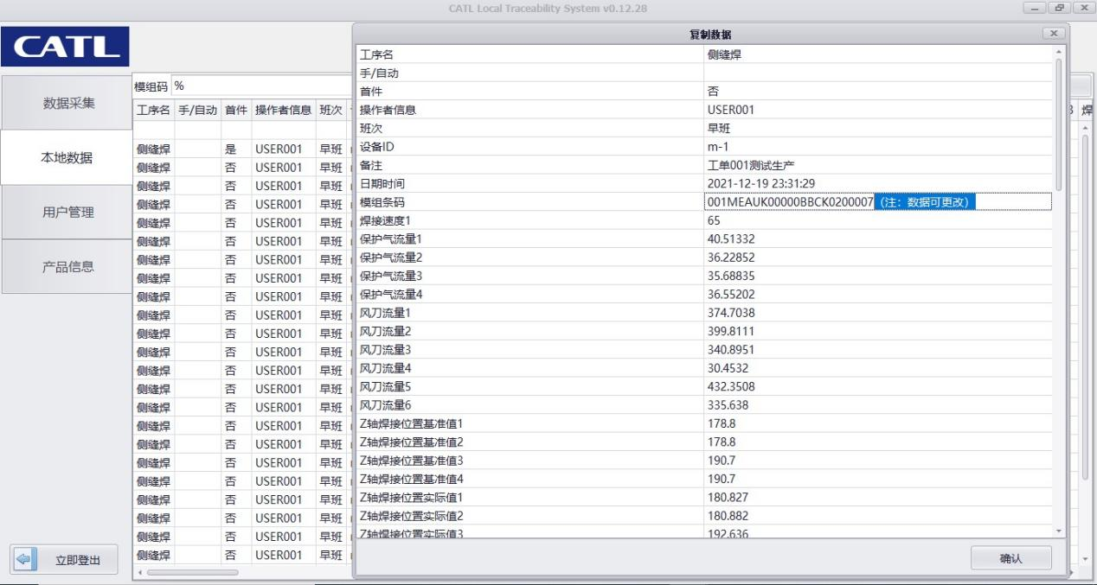
- 经过停机采集的数据，可直接双击需要更改的数据项，输入更改内容进行更改。更改后的数据只保存在本地，需要经过手动上传数据。
- 非停机采集的数据如果想要进行更改，需右键点击被更改的数据，在弹出窗口中选择复制数据，打开复制数据界面，如上图所示（注：复制数据需要登录账号并且此账号有更改数据权限，否则选项为不可选状态）。在此界面可对数据进行更改操作，更改完成点击确认保存，就可以重新生成一条更改后的数据。（注：此数据需要重新查询才会显示。）更改后的数据只保存在本地，需要经过手动上传数据。
- 选择一条数据右键点击，在弹出窗口中选择删除数据，可以把此条数据进行删除。（注：删除数据需要登录账号并且此账号有更改数据权限，否则选项为不可选状态。）

2.3、手动上传
- 右键点击需要手动上传的数据，在弹出菜单中选择“手动进站”“手动出站”选项来上传数据，提示进站/出站成功，则数据上传完成。（手动上传数据需要登录账号并且此账号有更改数据权限，否则选项为不可选状态。）

用户管理
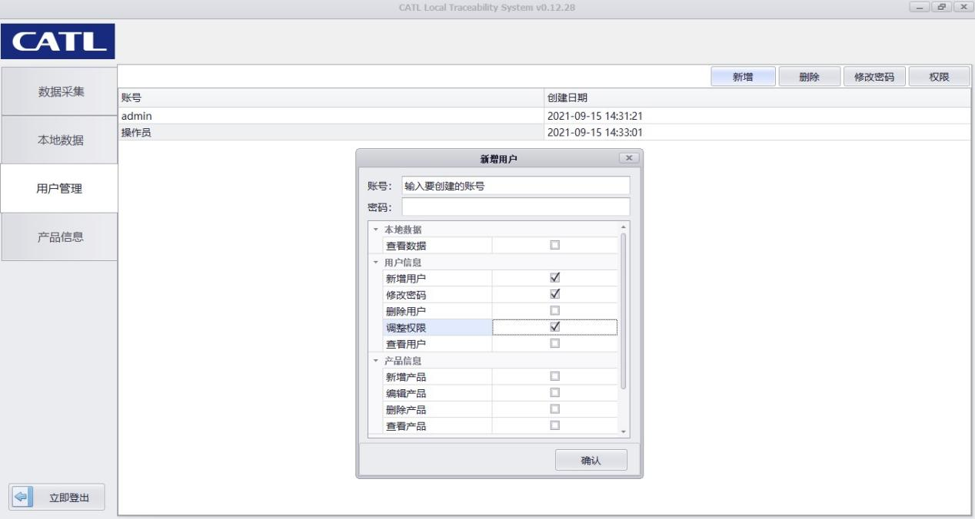
可以创建并管理账号，可以对账号进行删除、修改密码以及更改权限的操作。初始管理员账号为ADMIN，初始密码为123，此账号拥有所有操作权限。

3.1、新增账号
首先登录一个拥有“新增用户”权限的账号，然后点击“新增”按钮，输入要创建的账号和密码，给此账号勾选可持有的权限，点击“确认”按钮，账号创建完成。

3.2、删除账号
首先登录一个拥有“删除用户”权限的账号，选择一个要删除的用户后，点击“删除”按钮，会弹出确认提示框，点击“确定”删除成功，点击“取消”可取消此操作。

3.3、修改密码
首先登录一个拥有“修改密码”权限的账号，选择一个需要修改密码的用户，点击“修改密码”按钮，在弹出的修改密码窗口输入新密码，点击“确认”修改成功。

3.4、设置权限
首先登录一个拥有“调整权限”权限的账号，选择一个需要调整权限的用户，点击“权限”按钮，在弹出的权限分配窗口勾选或撤销勾选来配置所要给与的权限，配置完成点击“确认”修改成功。

3.5、刷卡登录
首先利用员工卡刷取获得字符串，来建立员工账号和密码（账号密码需相同，否则需要手动输入密码）。在“设置”中配置好“刷卡配置”后（具体见下文“二、配置说明——系统配置”），便可以刷卡登录，第一次刷卡把卡中信息直接填入账号，在此刷卡把卡中信息填入密码并自动登录。

产品信息
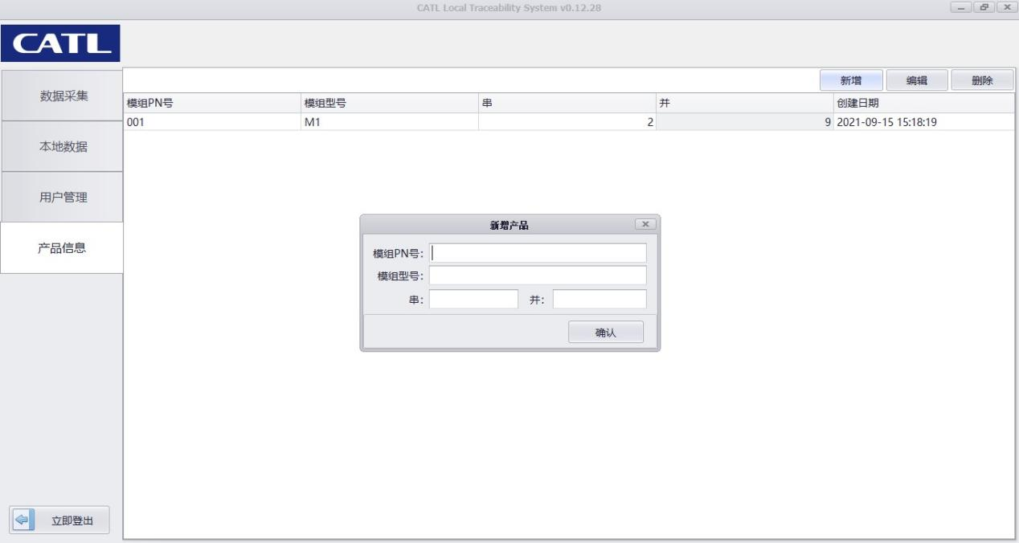
“新增”“调整”“删除”一项产品信息。创建好的产品，可以在数据采集设置时，选择此产品。
- 新增：点击新增按钮，打开新增窗口，输入产品信息，点击“确认”新增成功。
- 编辑：选择一项产品信息，点击“编辑”打开编辑窗口，更改产品信息，点击“确认”进行保存。
- 删除：选择一项产品信息，点击“删除”对其进行删除。

三、配置说明
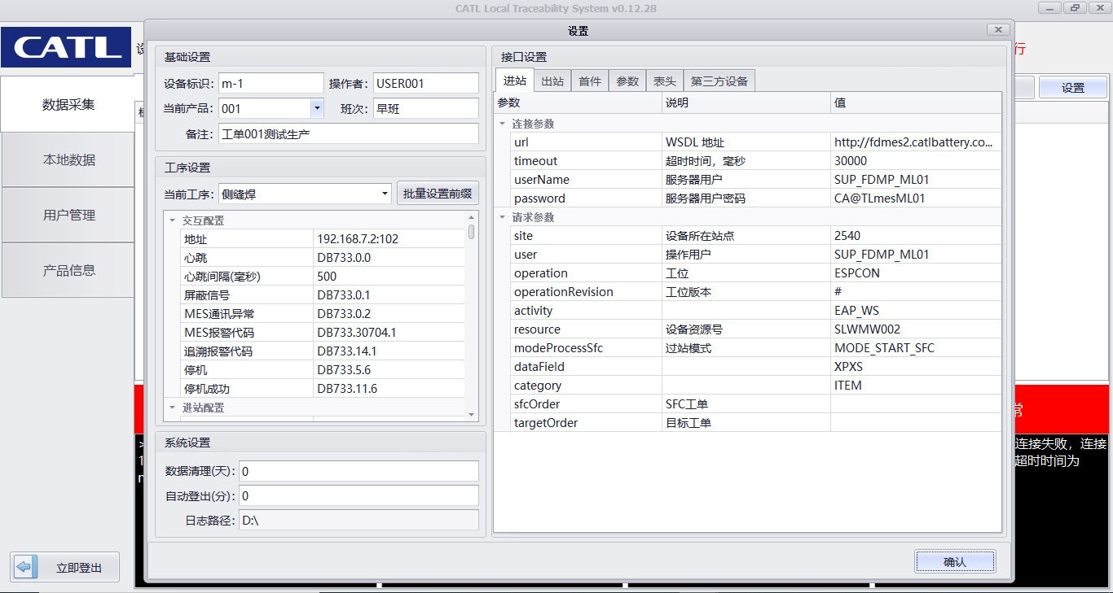
点击“登录”，登录一个有设置权限的账号，点击“设置”按钮打开设置界面，设置界面共分为“基础设置”“工序设置”“系统设置”和“接口设置”四个模块。

基础设置
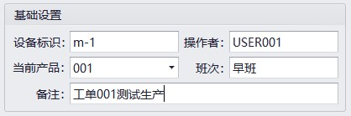
可设置“设备标识”“操作者”“当前产品”和“班次”等信息。其中，设置好的“设备标识”会在采集界面显示出来。
“当前产品”需要在“产品信息”中提前设置添加，在此处可以选择已添加在“产品信息”中的产品。
设置好的内容会在采集数据中进行显示。

工序设置
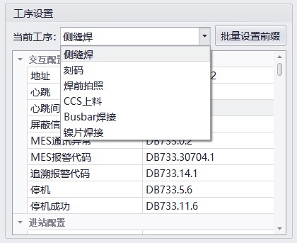
- 在当前工序列表中选择当前工位加工工序，选择完成会直接导入此工序需要配置的所有内容，数据采集端也会更改为选择工序的采集界面。
- 根据和PLC的交互信息，对交互配置中的内容进行设置，地址为PLC连接地址。（注：地址后方要加端口号“：102”。）
- “批量设置前缀”功能可对已配置好的点位所有前缀进行批量更改，比如图中前缀为“DB733”，点击“批量设置前缀”按钮，在弹出的输入框输入“DB734”，点击确定保存后所有点位的前缀全部变成“BB734”了。
- 如果在采集端日志窗口提示“设备连接失败，链接某某地址失败”，就需要在此窗口检查是否PLC地址设置有误，如果无误，请检查PLC连接是否异常。
- 如果在采集端日志窗口提示“某某点位读取失败”或者“连接不到某点位”的信息，就需要在此窗口进行检查点位是否没有设置或者设置有误。

系统设置
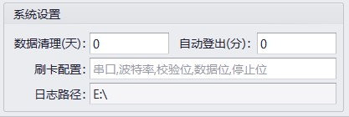
- 设置“数据清理”天数，设置完毕系统会根据设置天数定时清理本地数据，清理完成的数据将在“本地数据”中无法查询到。如果设置数值为0，则为不清理。
- 设置“自动登出”分钟数，设置完毕系统会根据设置的分钟数定时退出登录账号，需要重新进行登录。如果设置数值为0，则为不退出。
- 设置刷卡配置，根据刷卡机的串口配置，按照“串口，波特率，校验位，数据为，停止位”中间逗号间隔的方式输入配置信息。（如：COM1,9600,None,8,1）
- 设置“日志路径”，点击输入框进入路径选择，本地数据文件会保存在选择路径中，自动生成“MESLOG”文档，并在文档中以EXCEL格式保存每天的采集的数据。

4、接口设置
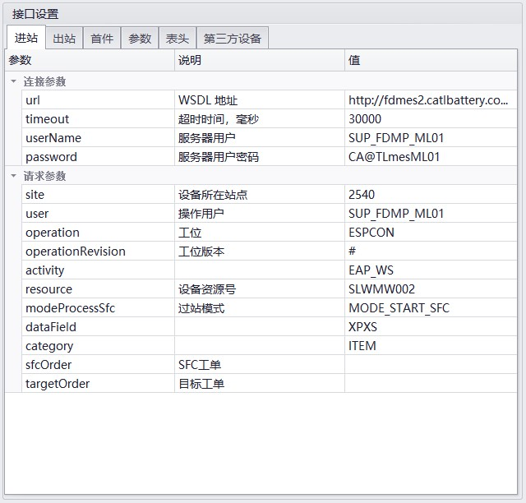
1、根据在“工序设置”中工序的选择，导入相对应的设置项，因为各工序的采集参数不同，导入的设置项也不同，比如当前选择的工序为“侧缝焊”，在此处导入的设置项就会显示“进站”“出站”“首件”“参数”“表头”“第三方设备”几个设置项。
2、其中“进站”“出站”“首件”“参数”“表头”为客户提供信息，根据客户提供进行填写，没有则不填直接为空。
3、如果在生产中MES返回信息类似“某参数异常”的提示，请检查此参数是否设置正常并与客户MES人员进行核对。
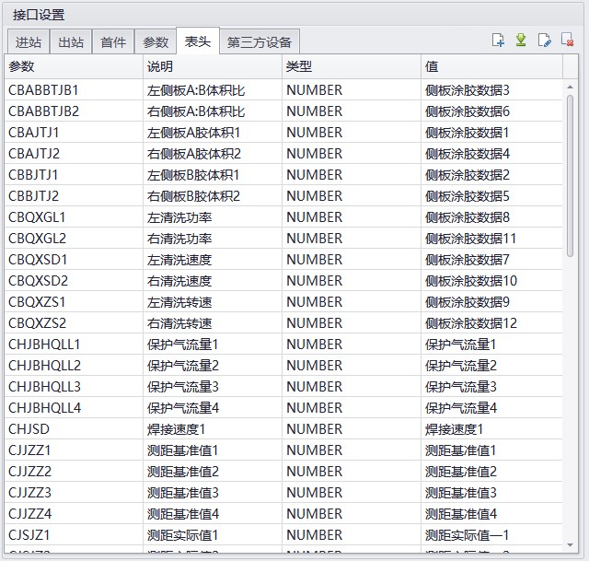
4、“表头”的作用，因为客户要求测试的参数值和本地设备采集的值名称有差异，上传采集数据时客户MES无法识别，此功能就是把客户MES要求测试的参数值和设备采集的值进行统一化。具体操作如下：
- 可点击按钮导入已编辑好的表头EXCEL文档，EXCEL文档内容只需建立三列，分别为“参数”“说明”和“类型”三种数据，剩下的“值”为本地数据，可设置中直接选择，不需在EXCEL中创建。导入文档后对“参数”和“值”进行一一必应便可。
- 可点击右上方按钮添加一项新数据。
- 选择一项现有数据，点击按钮可对此数据进行修改。
- 选择一项现有数据，点击按钮可对此数据进行删除。可同时选取多个数据进行删除。
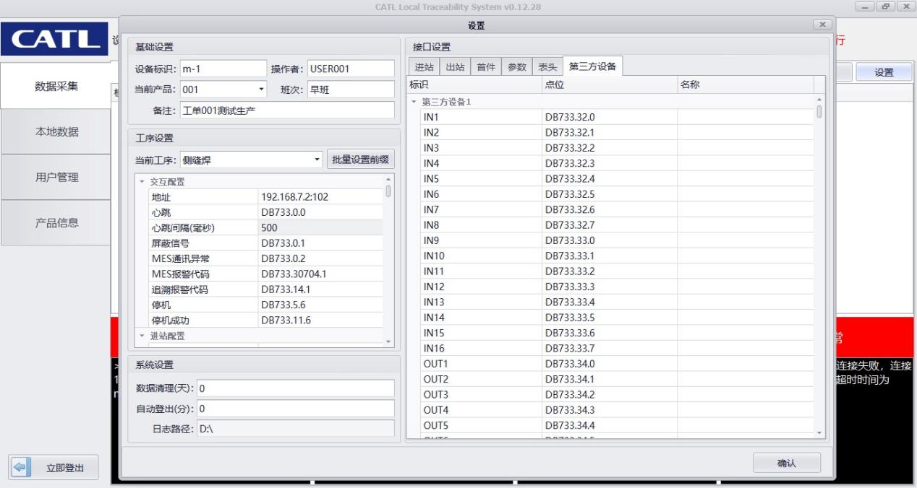
5、“第三方设备”的功能是用来监控第三方设备运作状态的，点位已配置完成，需要启用哪一个点位，在此点位后面名称栏里面输入名称，点确认保存后便会启用，此点位通讯信息在“日志路径”中设置的MESLOG中可以查看。

四、各工序操作说明

侧缝焊

1.1操作说明

- 打开软件进入追溯系统。
- 点击界面左下方“登录”按钮登录操作账号。（注：账号需有系统设置权限）
- 点击界面右上角“设置”按钮，打开设置界面。
- 在工序设置中选择“侧缝焊”工序，导入此工序配置内容。
- 配置好“基础设置”“工序设置”“系统设置”“接口设置”几项参数（具体配置方法请阅读前文“二、配置说明”。）
- 点击设置界面右下角“确定”按钮完成设置，返回数据采集界面，所有状态显示为绿色且界面下方四个日志窗口显示为绿色图标“等待测试”，则表示配置无误可正常运行了。如配置参数有问题，则会显示配置异常，并在日志框里提示哪块异常，需对此块进行检查。
- 采集模式为“在线”时，测试数据会和MES上传交互，并保存一份到本地数据“日志路径”设置的MESLOG文档中，也可在模块“本地数据”中查看、更改以及手动上传等操作。（具体使用方法请阅读前文“一、模块说明）

1.2交互逻辑
- 正常进/出站
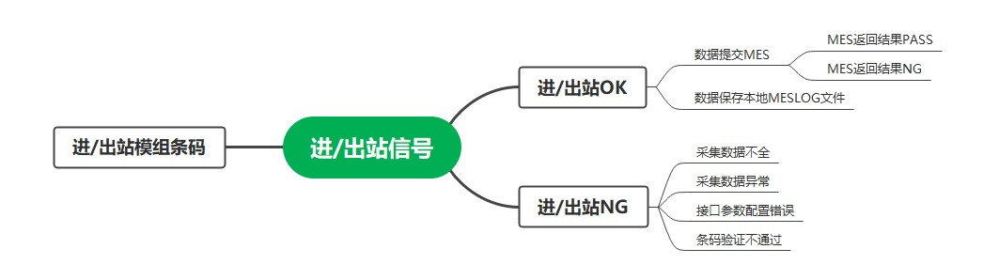
- 首件进/出站
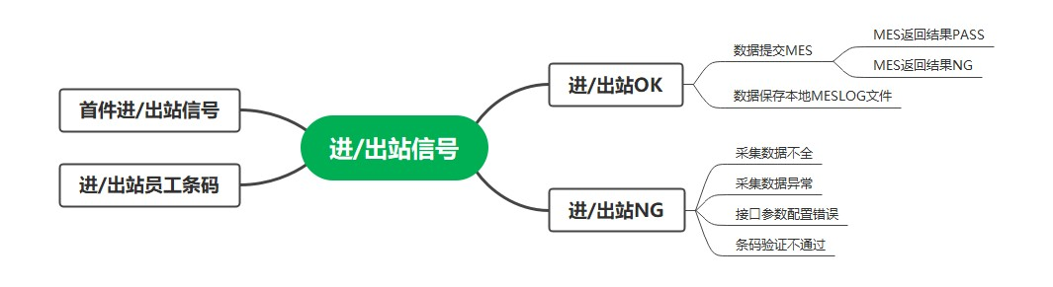

- 回流进站
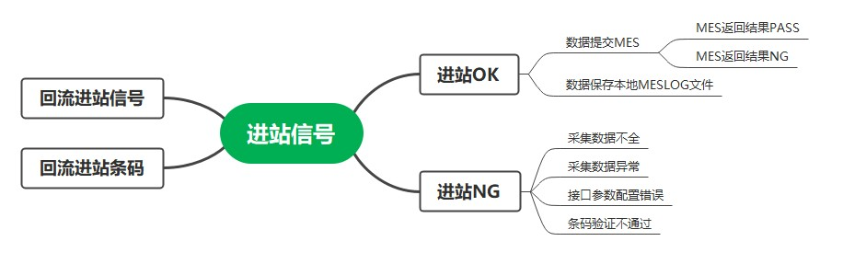

刻码

2.1操作说明
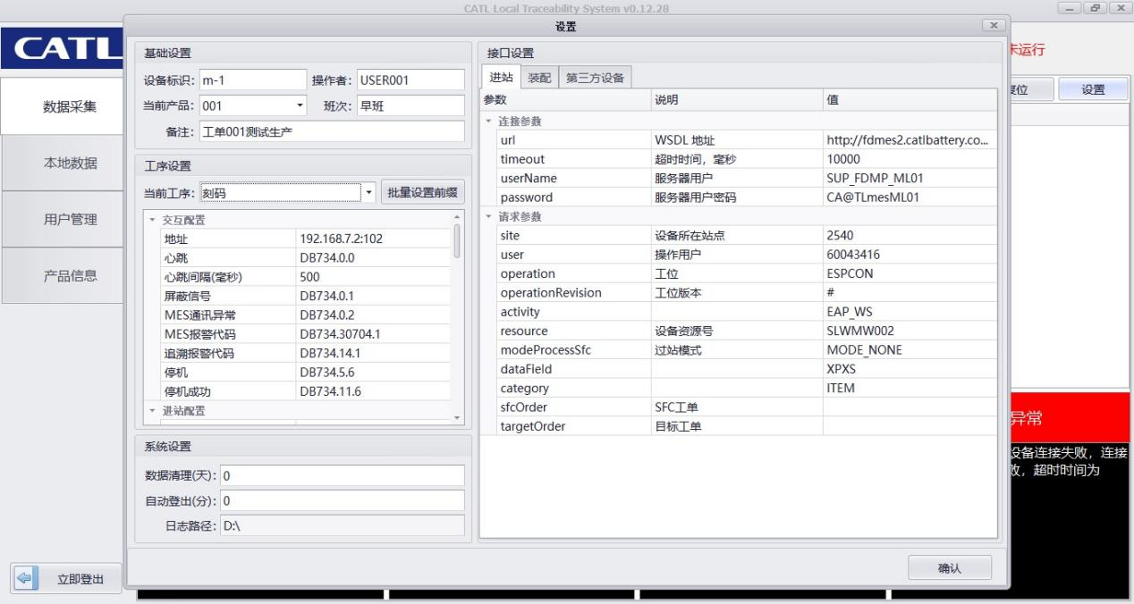
1、打开软件进入追溯系统。
2、点击界面左下方“登录”按钮登录操作账号。（注：账号需有系统设置权限）
3、点击界面右上角“设置”按钮，打开设置界面。
4、在工序设置中选择“刻码”工序，导入此工序配置内容。
5、配置好“基础设置”“工序设置”“系统设置”“接口设置”几项参数（具体配置方法请阅读前文“二、配置说明”。）
6、点击设置界面右下角“确定”按钮完成设置，返回数据采集界面，所有状态显示为绿色且界面下方四个日志窗口显示为绿色图标“等待测试”，则表示配置无误可正常运行了。如配置参数有问题，则会显示配置异常，并在日志框里提示哪块异常，需对此块进行检查。
7、采集模式为“在线”时，测试数据会和MES上传交互，并保存一份到本地数据“日志路径”设置的MESLOG文档中，也可在模块“本地数据”中查看、更改以及手动上传等操作。（具体使用方法请阅读前文“一、模块说明）

2.2交互逻辑
- 正常进/出站

- 回流进站


焊前拍照

3.1操作说明
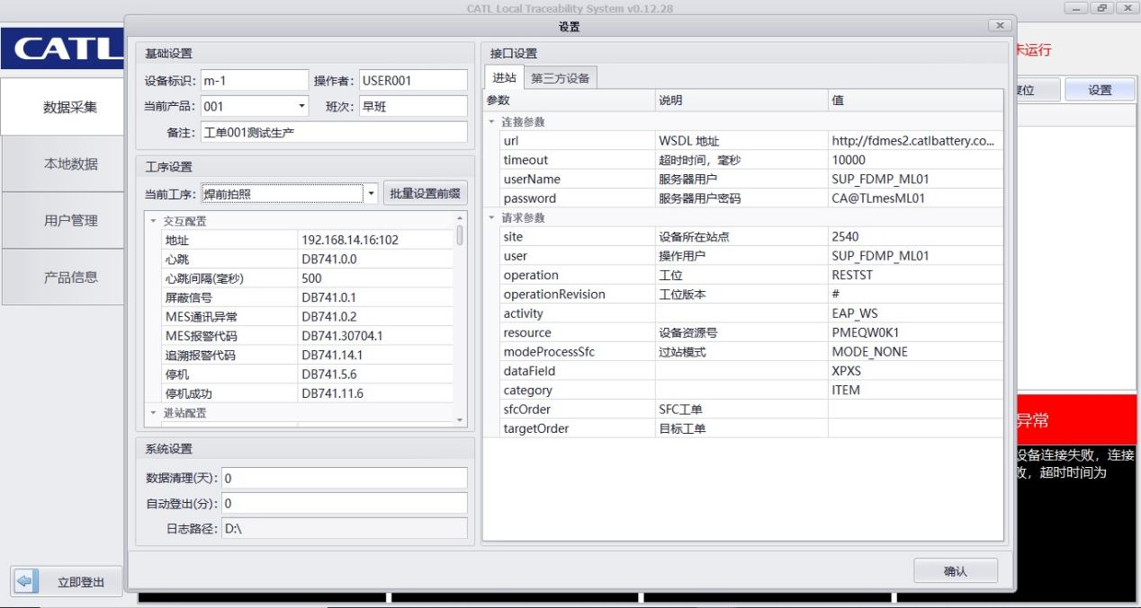
1、打开软件进入追溯系统。
2、点击界面左下方“登录”按钮登录操作账号。（注：账号需有系统设置权限）
3、点击界面右上角“设置”按钮，打开设置界面。
4、在工序设置中选择“焊前拍照”工序，导入此工序配置内容。
5、配置好“基础设置”“工序设置”“系统设置”“接口设置”几项参数（具体配置方法请阅读前文“二、配置说明”。）
6、点击设置界面右下角“确定”按钮完成设置，返回数据采集界面，所有状态显示为绿色且界面下方四个日志窗口显示为绿色图标“等待测试”，则表示配置无误可正常运行了。如配置参数有问题，则会显示配置异常，并在日志框里提示哪块异常，需对此块进行检查。
7、采集模式为“在线”时，测试数据会和MES上传交互，并保存一份到本地数据“日志路径”设置的MESLOG文档中，也可在模块“本地数据”中查看、更改以及手动上传等操作。（具体使用方法请阅读前文“一、模块说明）

3.2交互逻辑
- 正常进站
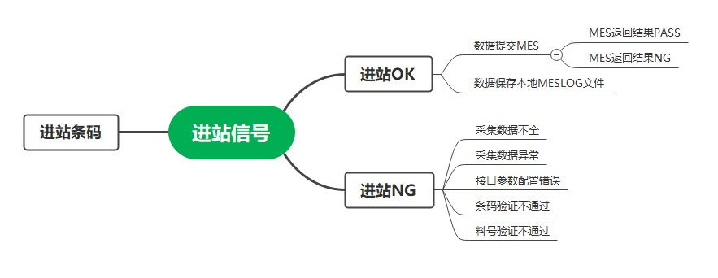
- 回流进站


CCS上料

4.1操作说明
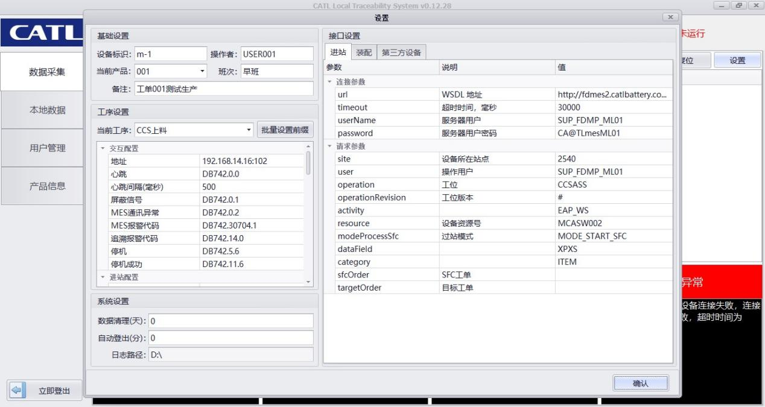
1、打开软件进入追溯系统。
2、点击界面左下方“登录”按钮登录操作账号。（注：账号需有系统设置权限）
3、点击界面右上角“设置”按钮，打开设置界面。
4、在工序设置中选择“CCS上料”工序，导入此工序配置内容。
5、配置好“基础设置”“工序设置”“系统设置”“接口设置”几项参数（具体配置方法请阅读前文“二、配置说明”。）
6、点击设置界面右下角“确定”按钮完成设置，返回数据采集界面，所有状态显示为绿色且界面下方四个日志窗口显示为绿色图标“等待测试”，则表示配置无误可正常运行了。如配置参数有问题，则会显示配置异常，并在日志框里提示哪块异常，需对此块进行检查。
7、采集模式为“在线”时，测试数据会和MES上传交互，并保存一份到本地数据“日志路径”设置的MESLOG文档中，也可在模块“本地数据”中查看、更改以及手动上传等操作。（具体使用方法请阅读前文“一、模块说明）

4.2交互逻辑
- 正常进站
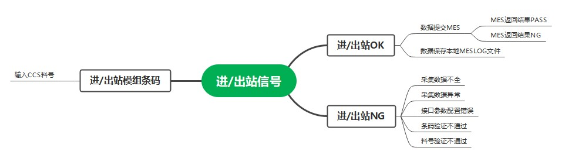
- 回流进站
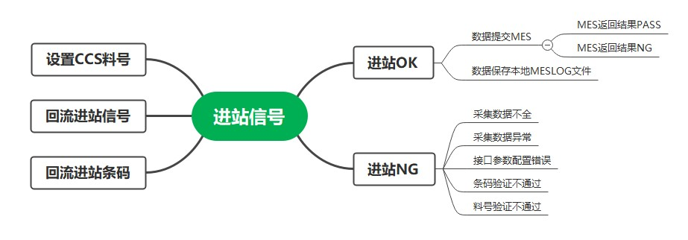

BUSBAR焊接

5.1操作说明
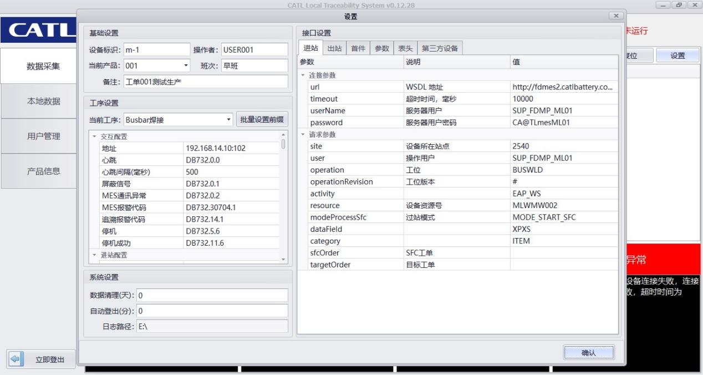
1、打开软件进入追溯系统。
2、点击界面左下方“登录”按钮登录操作账号。（注：账号需有系统设置权限）
3、点击界面右上角“设置”按钮，打开设置界面。
4、在工序设置中选择“BUSBAR焊接”工序，导入此工序配置内容。
5、配置好“基础设置”“工序设置”“系统设置”“接口设置”几项参数（具体配置方法请阅读前文“二、配置说明”。）
6、点击设置界面右下角“确定”按钮完成设置，返回数据采集界面，所有状态显示为绿色且界面下方四个日志窗口显示为绿色图标“等待测试”，则表示配置无误可正常运行了。如配置参数有问题，则会显示配置异常，并在日志框里提示哪块异常，需对此块进行检查。
7、采集模式为“在线”时，测试数据会和MES上传交互，并保存一份到本地数据“日志路径”设置的MESLOG文档中，也可在模块“本地数据”中查看、更改以及手动上传等操作。（具体使用方法请阅读前文“一、模块说明）

5.2交互逻辑
- 正常进/出站

- 首件进/出站

- 回流进站

- 补焊进/出站
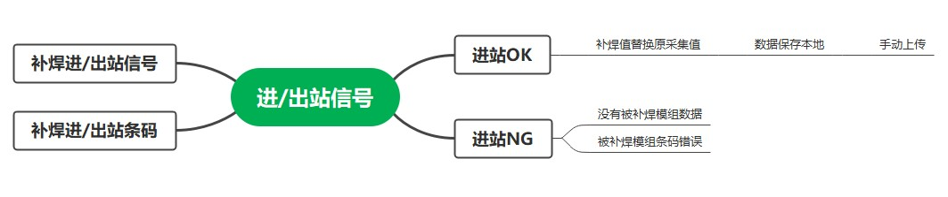

6、镍片焊接
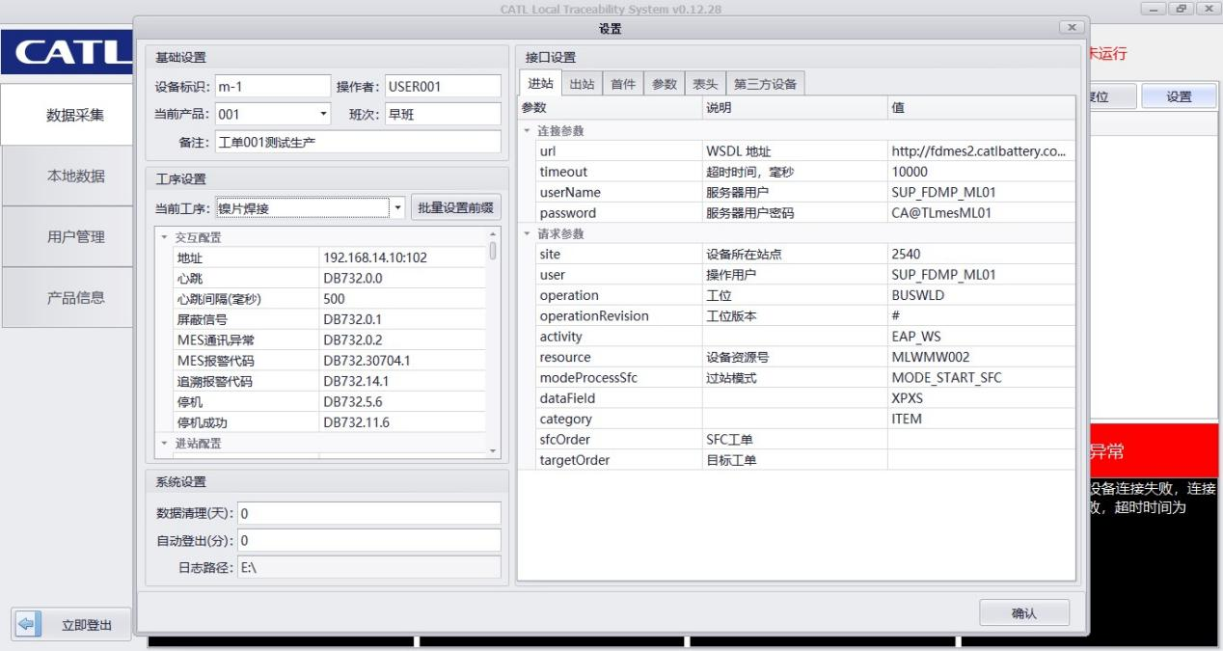
1、打开软件进入追溯系统。
2、点击界面左下方“登录”按钮登录操作账号。（注：账号需有系统设置权限）
3、点击界面右上角“设置”按钮，打开设置界面。
4、在工序设置中选择“镍片焊接”工序，导入此工序配置内容。
5、配置好“基础设置”“工序设置”“系统设置”“接口设置”几项参数（具体配置方法请阅读前文“二、配置说明”。）
6、点击设置界面右下角“确定”按钮完成设置，返回数据采集界面，所有状态显示为绿色且界面下方四个日志窗口显示为绿色图标“等待测试”，则表示配置无误可正常运行了。如配置参数有问题，则会显示配置异常，并在日志框里提示哪块异常，需对此块进行检查。
7、采集模式为“在线”时，测试数据会和MES上传交互，并保存一份到本地数据“日志路径”设置的MESLOG文档中，也可在模块“本地数据”中查看、更改以及手动上传等操作。（具体使用方法请阅读前文“一、模块说明）

